乡镇消防车技术参数
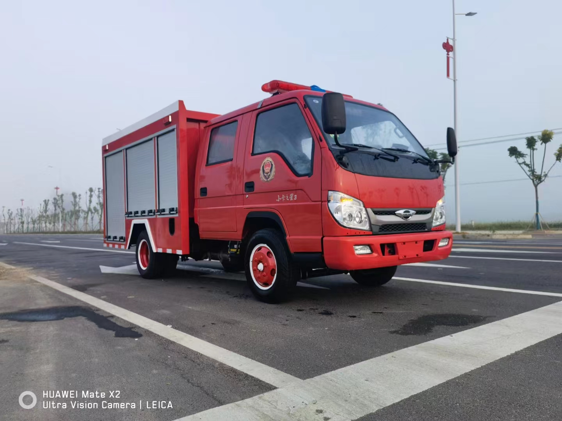
品牌：锦安康 型号：TAK5040XXH

承诺提供上蓝牌需求
投标人承诺所投车辆可在当地车管所上牌所需要求，并协助采购单位上蓝牌所需的一切手续与资料。（需提供承诺函并加盖公章与法人代表签字）

1、总体要求：
1.整车：
（1）★外形尺寸:≥长5700mm*宽1900mm*高2400mm
（2）★总质量(kg)：≥4490
（3）★接近角/离去角(°)：≥20/10
（4）★前悬/后悬(mm)：≥1100/1700
（5）★轴荷(Kg)：≥1600/2800
（6）★最高车速(Km/h)：≥100
备注：带“★”技术参数证明材料应提供道路机动车辆生产企业及产品信息查询系统公告产品主要技术参数截图，若未提供截图，则作负偏离处理。
2.底盘
（1）▲发动机额定功率(Kw)：≥85
（2）▲发动机排量(ml)：≥2300
（3）燃料类型：柴油
（4）发动机排放标准：国VI
（5）▲轴距(mm)：≤2850
3.驾驶室
结构：平头双排驾驶室，全钢框架焊接结构，座位设置2+3人
设备：除原车设备外，加装有电子警报器、红色警灯开关、取力器控制开关。
4.消防泵
流 量：≥20L/s
压 力：≥1.0Mpa
最大吸深：≥7m
引水时间：≤35s
5.管路系统
内进水管路：1个Φ65mm的后进水，由罐体进入消防泵，装1只Φ65mm蝶阀，连接液罐与水泵；罐体出水口处设有滤网。
外进水管路：泵后进水口管径Φ65mm，接外吸管，螺纹式接口（扪盖密封），引水口设有滤网片。泵后引水，吸水管Φ65×7m(1根)。
出水管路：
※ 水泵两侧各有1个Φ65mm球阀控制的常压出水口；
※ 1个Φ65mm的炮管路，采用Φ65mm挠性接头，用Φ65mm球阀控制。
注水管路：
※ 在泵室两侧各有1个Φ65mm的外注水口。
放余水管路：容罐最低处设有放余水阀。
冷却水管路：循环冷却水管路，在水泵出水处设有进水阀，并在进水处设有回水阀。
6.消防炮
流 量：≥12L/s（1.0MPa）
射 程：水≥40m，
7.液罐（内藏式）
▲载液量：≥2500kg
材 质：优质碳钢板焊接制作
结 构：焊接式，内设防荡板。
1个人口孔，带快速锁紧及开启装置
1个溢流管路
1个排污口，手动阀控制
8.取力器
型 式：侧式
操 纵：电磁阀控制（电动操控）
9.器材箱及泵房
材 质：骨架、优质钢材。
结 构：泵房、器材箱为全钢框架焊接结构，器材箱左右两侧及泵房左右后均有铝合金帘子门。
10.附加电器系
驾驶室顶部前端为长排全红警灯。
车辆两侧上方各配有两盏红蓝LED频闪灯，配有示廓灯，符合GB4785规定。
警报器功率为≥100W；警报器、警灯、频闪灯电路为独立式附加电路，控制器件安装在驾驶室内。
二、制造技术工艺要求
1.整车烤漆
采用国产优质漆；大红色为主；
2.所有操作开关、仪表、器材及车辆均有符合规范的铭牌标志；
3.液罐、整车性能符合规定要求；
4.所有铆接间距均匀、适中；
5.车顶设有防滑花纹板；
6.车辆设有上下扶梯。
三、器材布置要求与器材配置标准
站在地面2个动作内取用任何器材。
器材布置紧凑、装夹牢固，取用方便。
其它专用器材的布置符合标准要求
使用防锈、防振、防脱落、防划伤的专用夹具固定器材表中所有器材。
四、随车文件
底盘使用说明书
底盘质量保修卡
底盘维护保养手册
底盘合格证
整车合格证
随车工具清单
使用说明书
随车器材清单

附表一
器材配备表
序号 | 名 称 | 单 位 | 数 量 | 备 注
1 | 直流开关水枪 | 支 | 1 | QZC3.5/7.5；65 内扣式
2 | 消防水带（65）型 | 卷 | 4 | 13-65-20 内扣式
3 | 消火栓扳手 | 把 | 1 | QT-DS1；长400
4 | 消防腰斧 | 把 | 1 | 长390 ；GF-285
5 | 吸水管 | 根 | 1 | FS65*7米

评审内容
一、商务部分(35) | 1、信用等级（3分）  投标供应商信用等级评为 AAA 级的得3分（证书需在有效期内、提供原件扫描件，否则不得分）  2、体系认证及信用等级 （4分）  投标人具有质量管理体系认证证书、环境管理体系认证证书、职业健康安全管理体系认证证书，五星售后服务证书,每有一项得1分， 最高得4分（证书需在有效期内、提供原件扫描件，否则不得分）
一、商务部分(35) | - 项目实施方案（10分）  针对供应商本项目提供的实施方案，方案编制包括：①货源组织方案、②运输配送保障措施、③质量保障措施、④安装调试方案诺等内容，共4项。完全满足以上实施方案评定方向并且有利于项目实施的得10分，每有一项方案内容缺失或未涉及的扣 2.5分；每有一项内容只有简单描述无实质性内容的扣 1分；直至本项分值扣完为止。不提供方案或方案与本项目不相关的不得分。
一、商务部分(35) | 3、售后服务方案（9分）  针对供应商本项目提供的售后服务方案，内容包括①售后服务人员配置方案、 ②免费维修保养标准及保养计划、③备件备品及维修方案，共3项。完全满足以上实施方案评定方向并且有利于项目实施的得9分，每有一项方案内容缺失或未涉及的扣3分；每有一项内容只有简单描述无实质性内容的扣 1.5分；直至本项分值扣完为止。不提供方案或方案与本项目不相关的不得分。
4、培训方案（9分）
针对供应商本项目提供的培训方案，内容包括：①培训形式及人数；②培训内容方案、③培训检视方案，共3项。完全满足以上实施方案评定方向并且有利于项目实施的得9分，每有一项方案内容缺失或未涉及的扣3分；每有一项内容只有简单描述无实质性内容的扣 1.5分；直至本项分值扣完为止。不提供方案或方案与本项目不相关的不得分。
二、技术部分（35分） | 1、投标人投标产品的技术参数完全满足招标文件参数及要求的，本项最多得35分；  技术部分基础分为35分，以下列评分标准进行评审，扣完为止。  带“★”要求参数，每有一项负偏离的，扣3分，扣完为止；  带“▲”要求参数，每有一项负偏离的，扣2分，扣完为止；  无“★、▲”参数，每有一项负偏离的，扣1分，扣完为止；  注：针对投标产品的“★”号条款技术参数，投标人应提供道路机动车辆生产企业及产品信息查询系统公告产品主要技术参数截图，如果投标产品中的某条“★”号条款技术参数没有按照以上要求提供技术支持资料的，该条技术参数在评审中将不予认定。
三、价格标部分 (30分) | 1、价格分采用低价优先法计算，即通过资格性和符合性审查且投标价格最低的投标报价为评标基准价，其价格得分为满分30分。  2、其他投标人的价格分统一按照下列公式计算：  投标报价得分=（评标基准价／投标报价）×30  注：（1）价格分计算保留小数点后两位。评标委员会在评审时发现投标人的报价明显低于成本价的，应当要求投标人书面说明并提供相关证明材料。投标人不能当场合理说明原因并提供证明材料的，评标委员会应将该投标人的投标文件作无效处理，并在评审报告中说明。（2）为了促进中小企业发展，根据《中华人民共和国政府采购法 实 施条例》第六条和财库【2020】46 号的规定，给予小型和微型企业产品（投标人为小微企业且提供的所有投标产品均为小微企业生产产品）价格20%的扣除，用扣除后的价格参与评审，小微企业产品投标 报 价=小微企业产品报价×（1-20%）。中小企业划型标准见《关于 印发中小企业划型标准规定的通知》（工信部联企业[2011]300 号）。（3）为了发挥政府采购促进残疾人就业的作用，进一步保障残疾人权益，根据财库【2017】141 号的规定，给予残疾人福利性单位（供应商为残疾人福利性单位且提供的所有投标产品均为残疾人福利性单位产品）价格 6%的扣除，用扣除后的价格参与评审，残疾人福利性单位投标报价=残疾人福利性单位报价×（1-6%）。（4）根据《关于政府采购支持监狱企业发展有关问题的通知》（财库[2014]68 号）文件规定， 监狱企业视同小型、微型企业，评审中享受价格 6%扣除，用扣除后的价格参与评审，监狱企业产 品投标报价=监狱企业产品报价×（1-6%）。（须提供由省级以上监狱管理局、 戒毒管理局（含新 疆生产建设兵团）出具的属于监狱企业的证明文件）。（5）以上价格扣除政策只享受一次，不重复享受政策。仅给予一次价格6%的扣除。
得分计算 | 投标人综合得分=报价得分+技术部分得分+商务部分得分。  投标人的最终得分：  1、 所有评委计分结果的算术平均值，作为该投标人的最终得分。  2、本办法计算过程中分值按四舍五入保留三位小数，结果按四舍五入保留两位小数。

